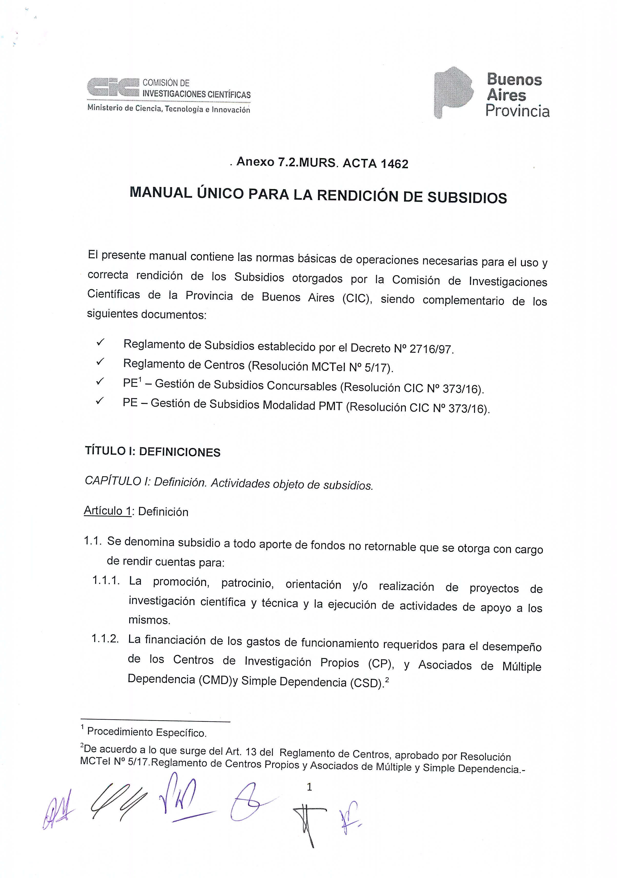

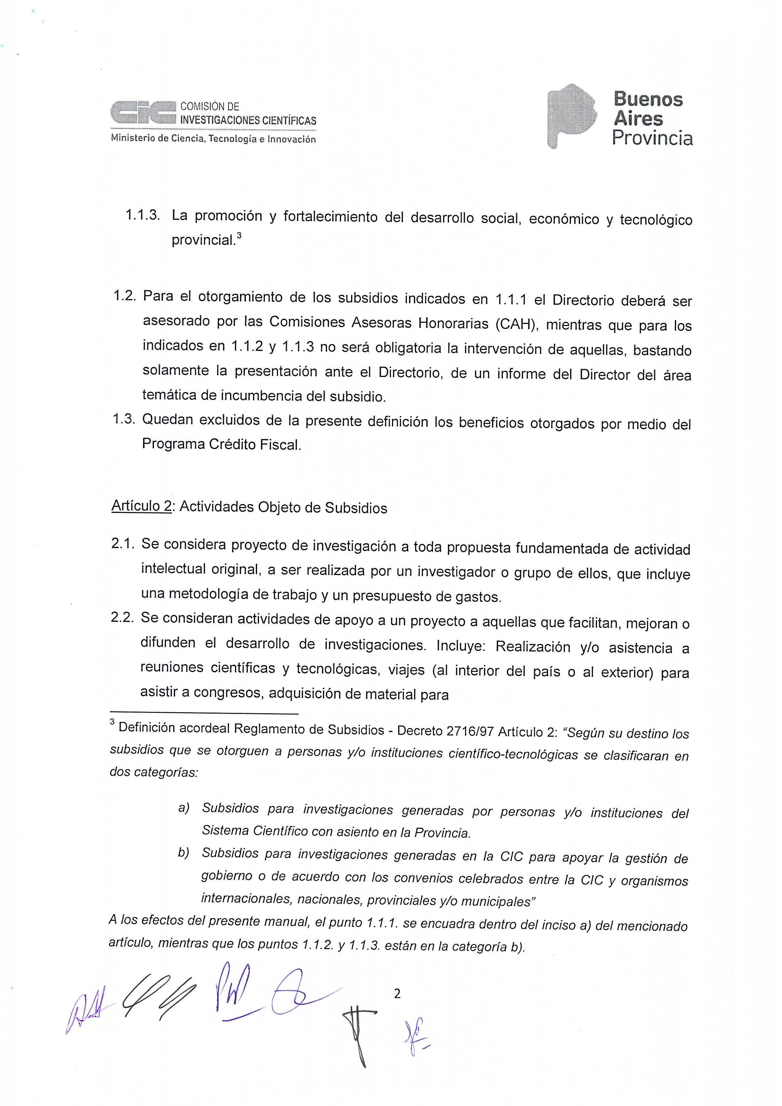

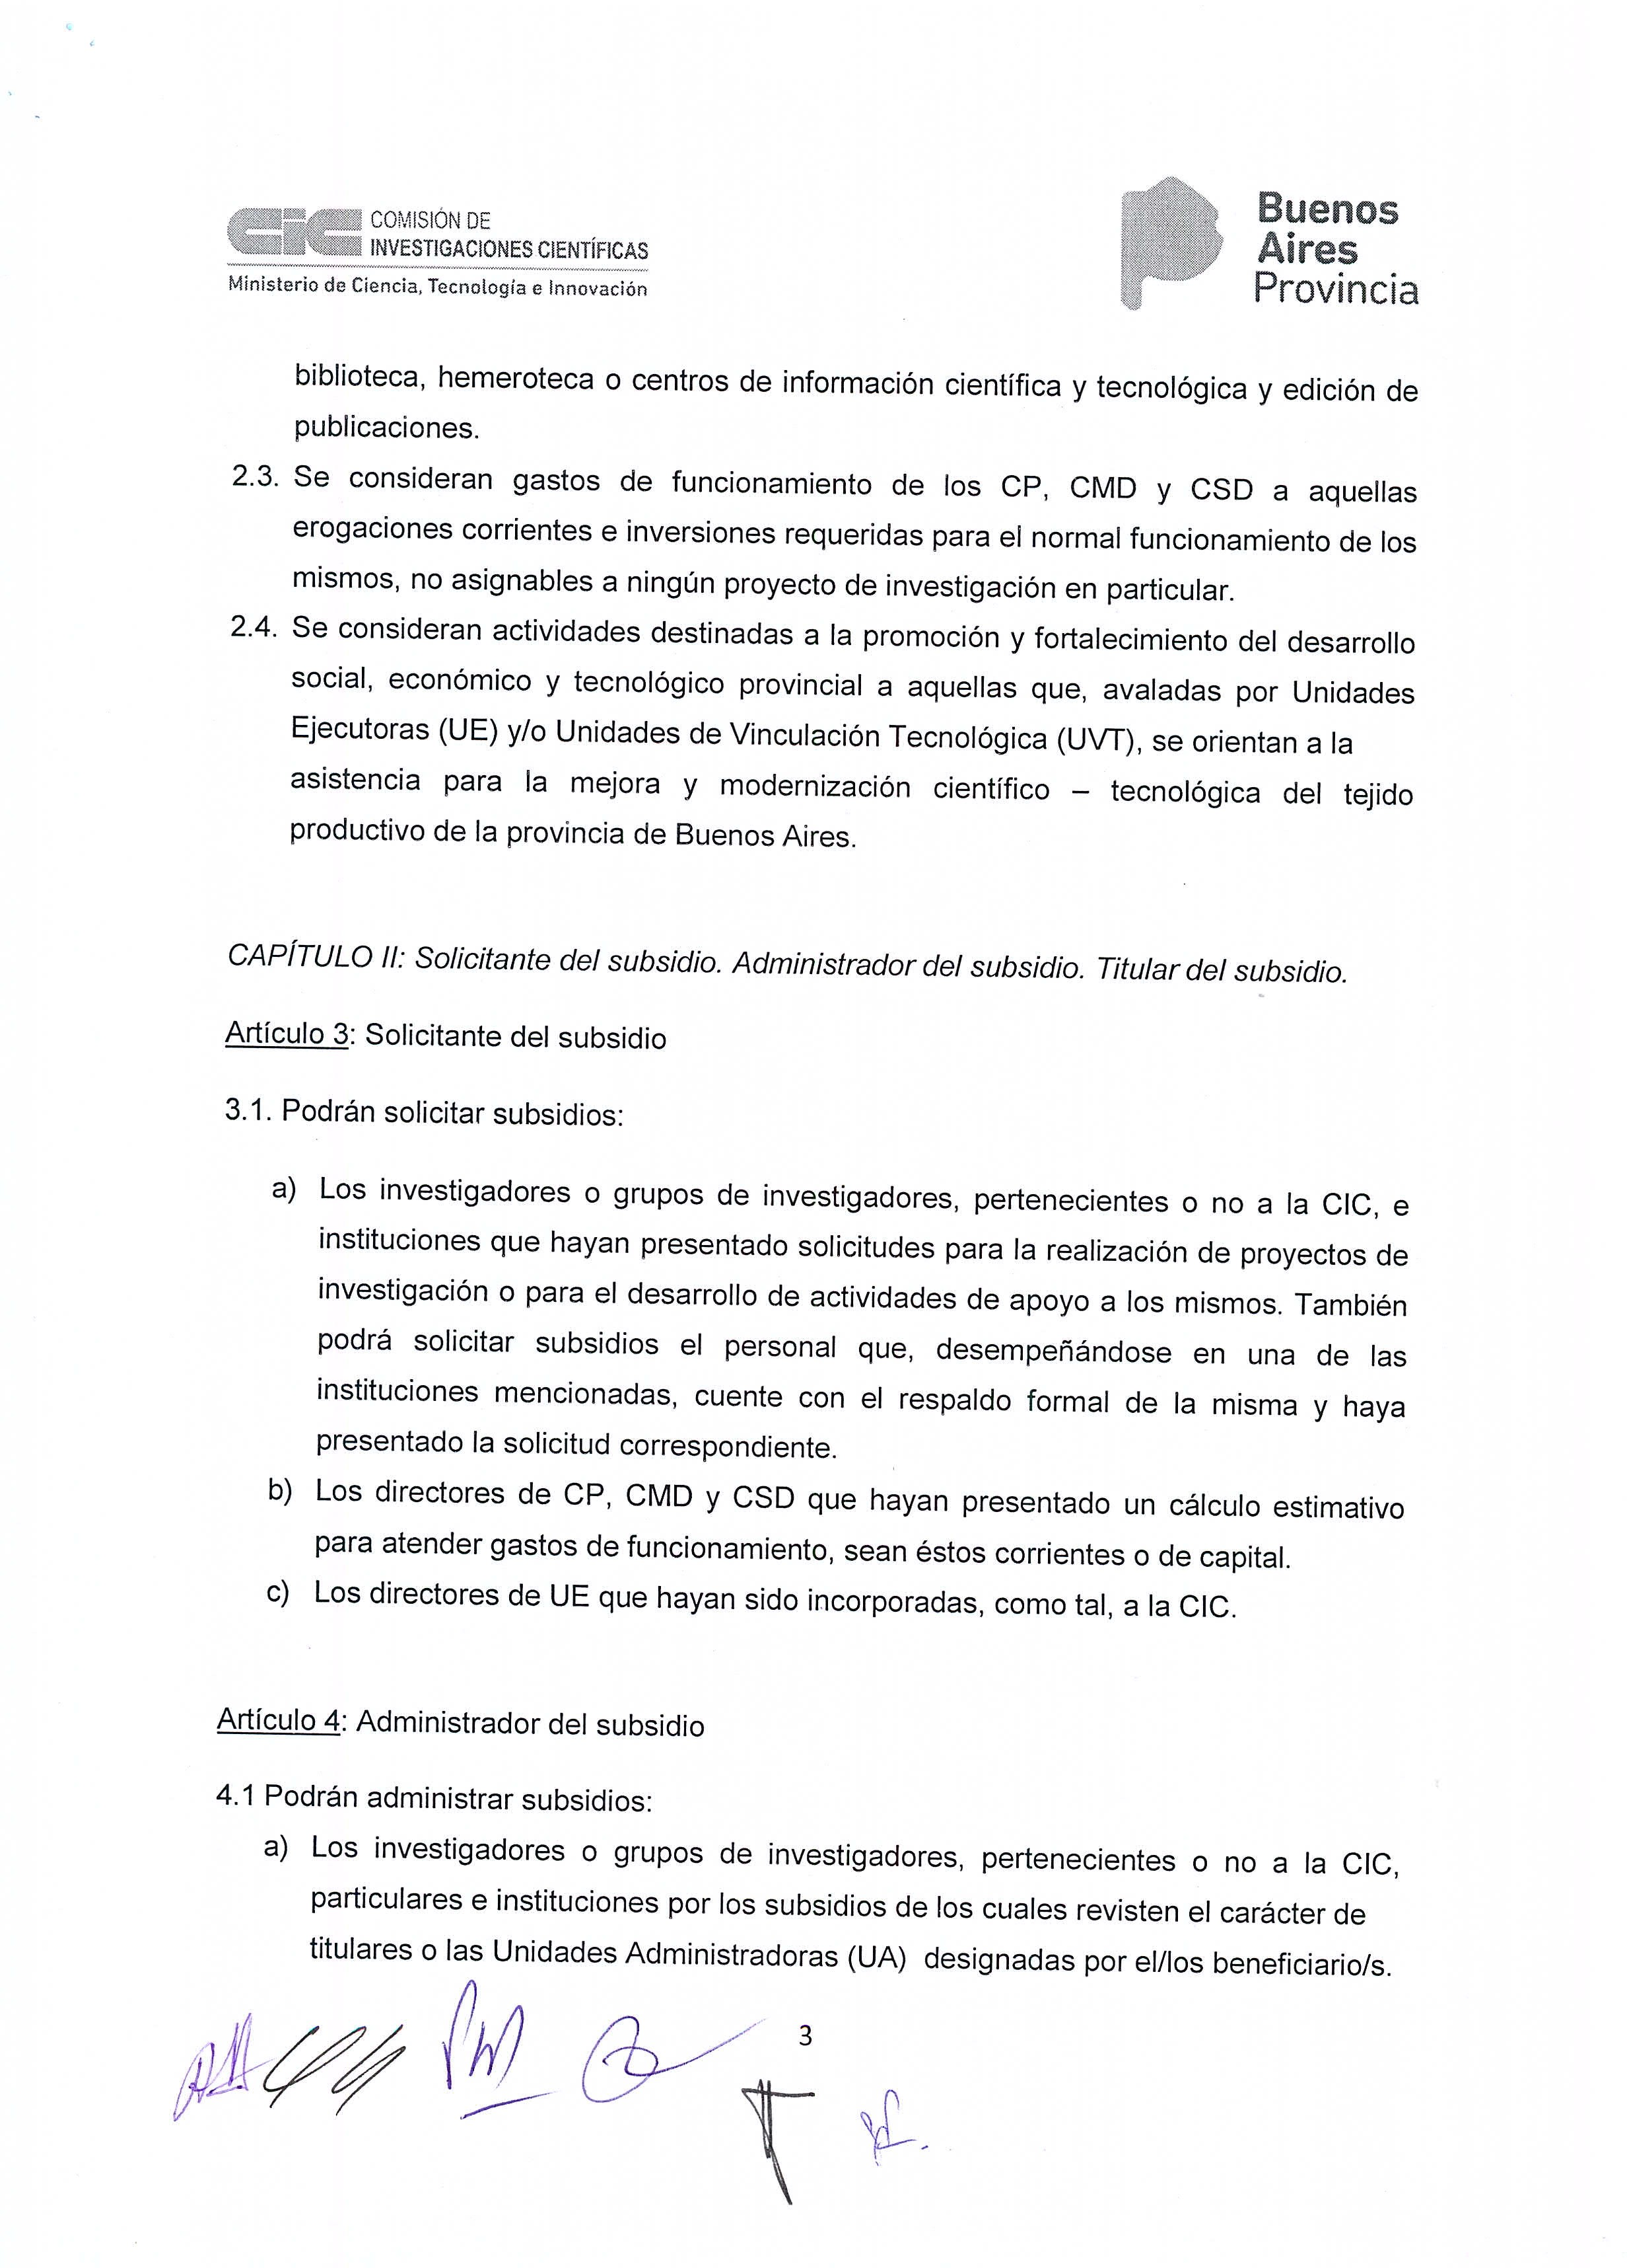

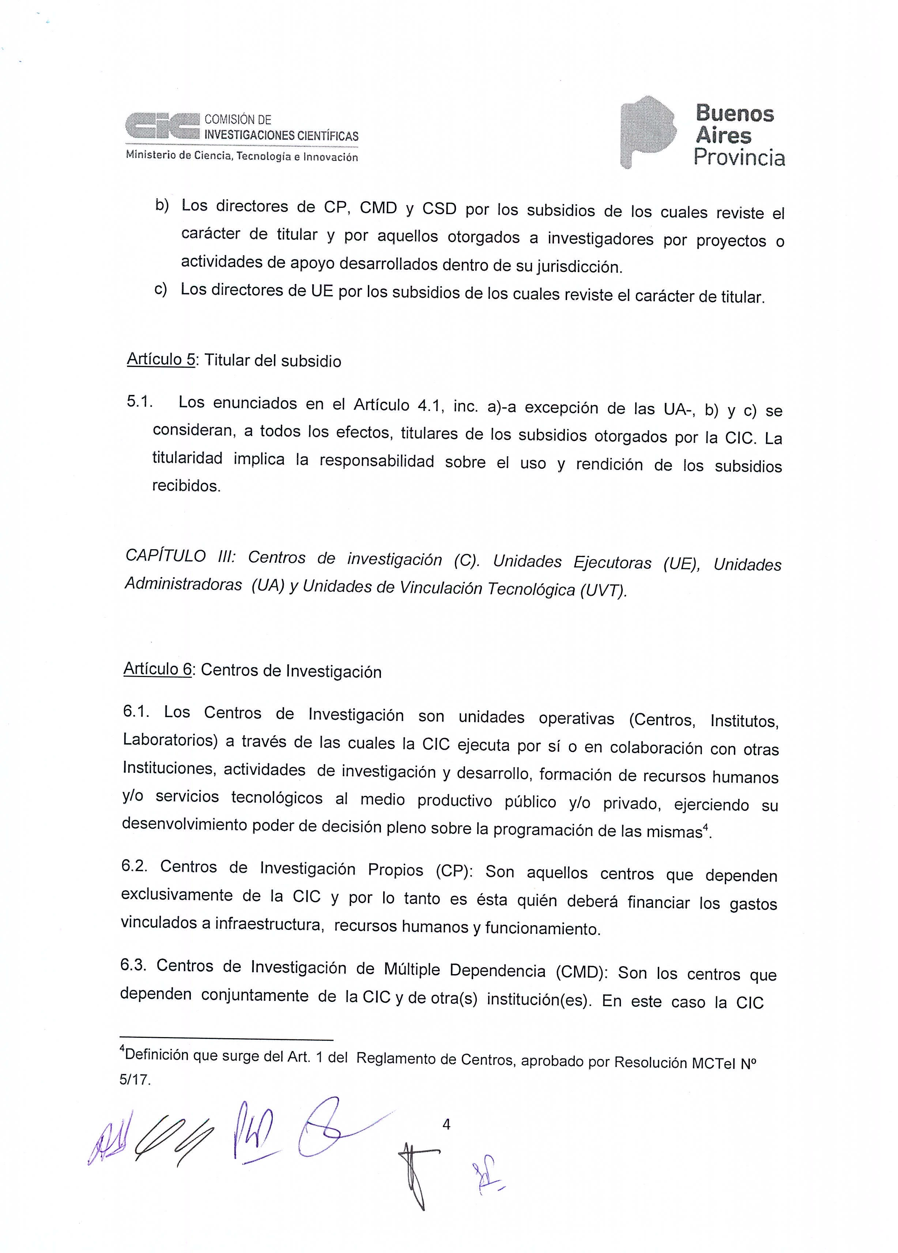

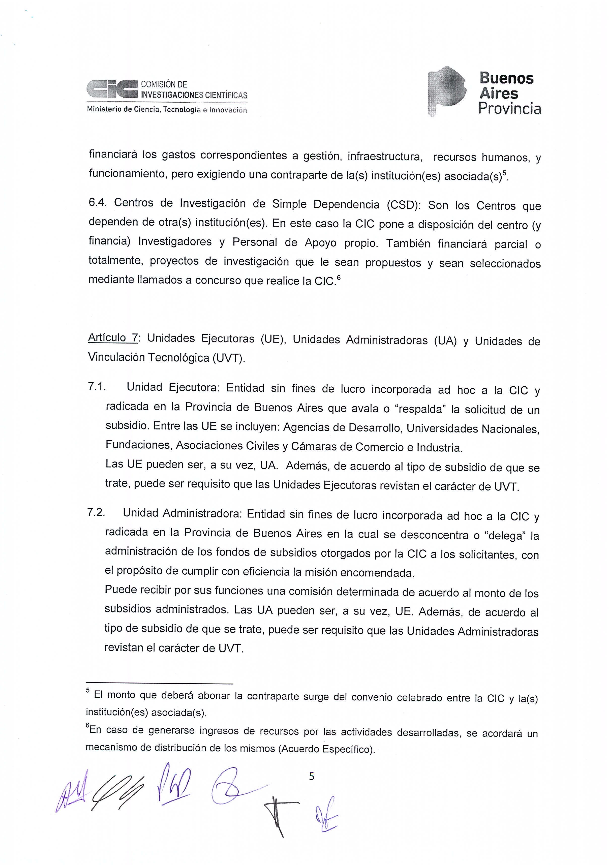

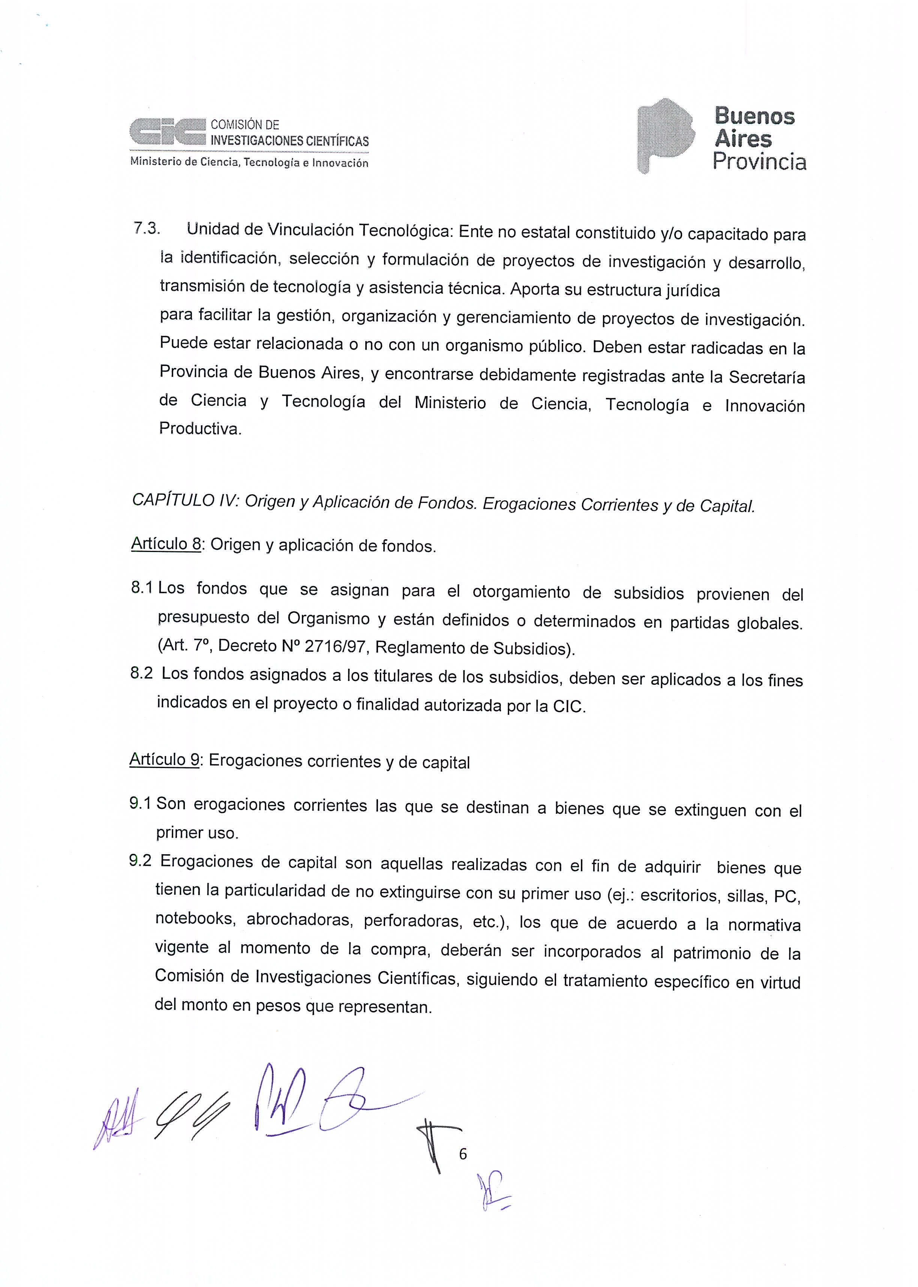

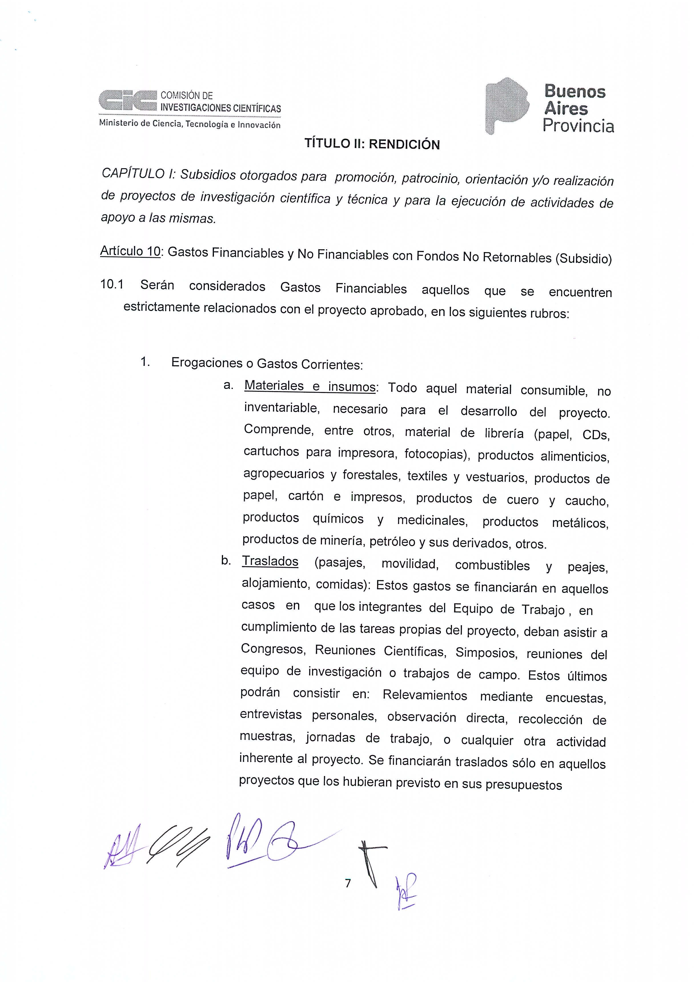

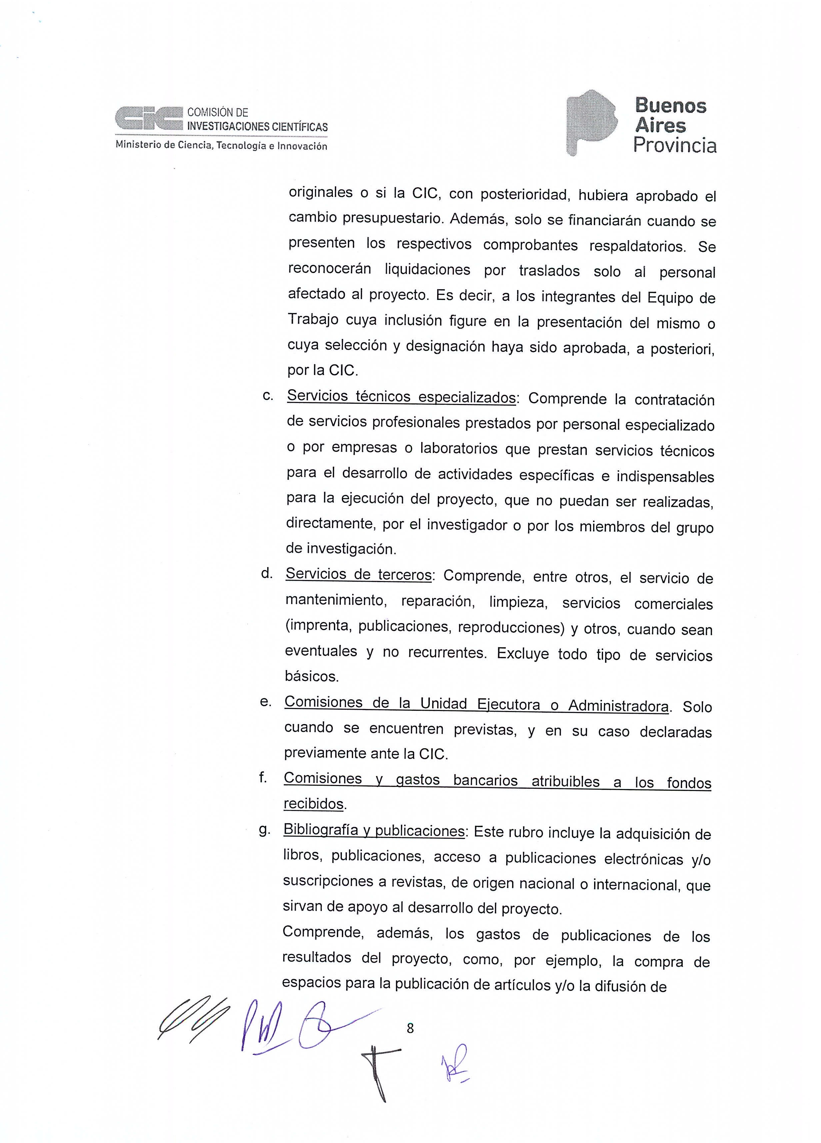

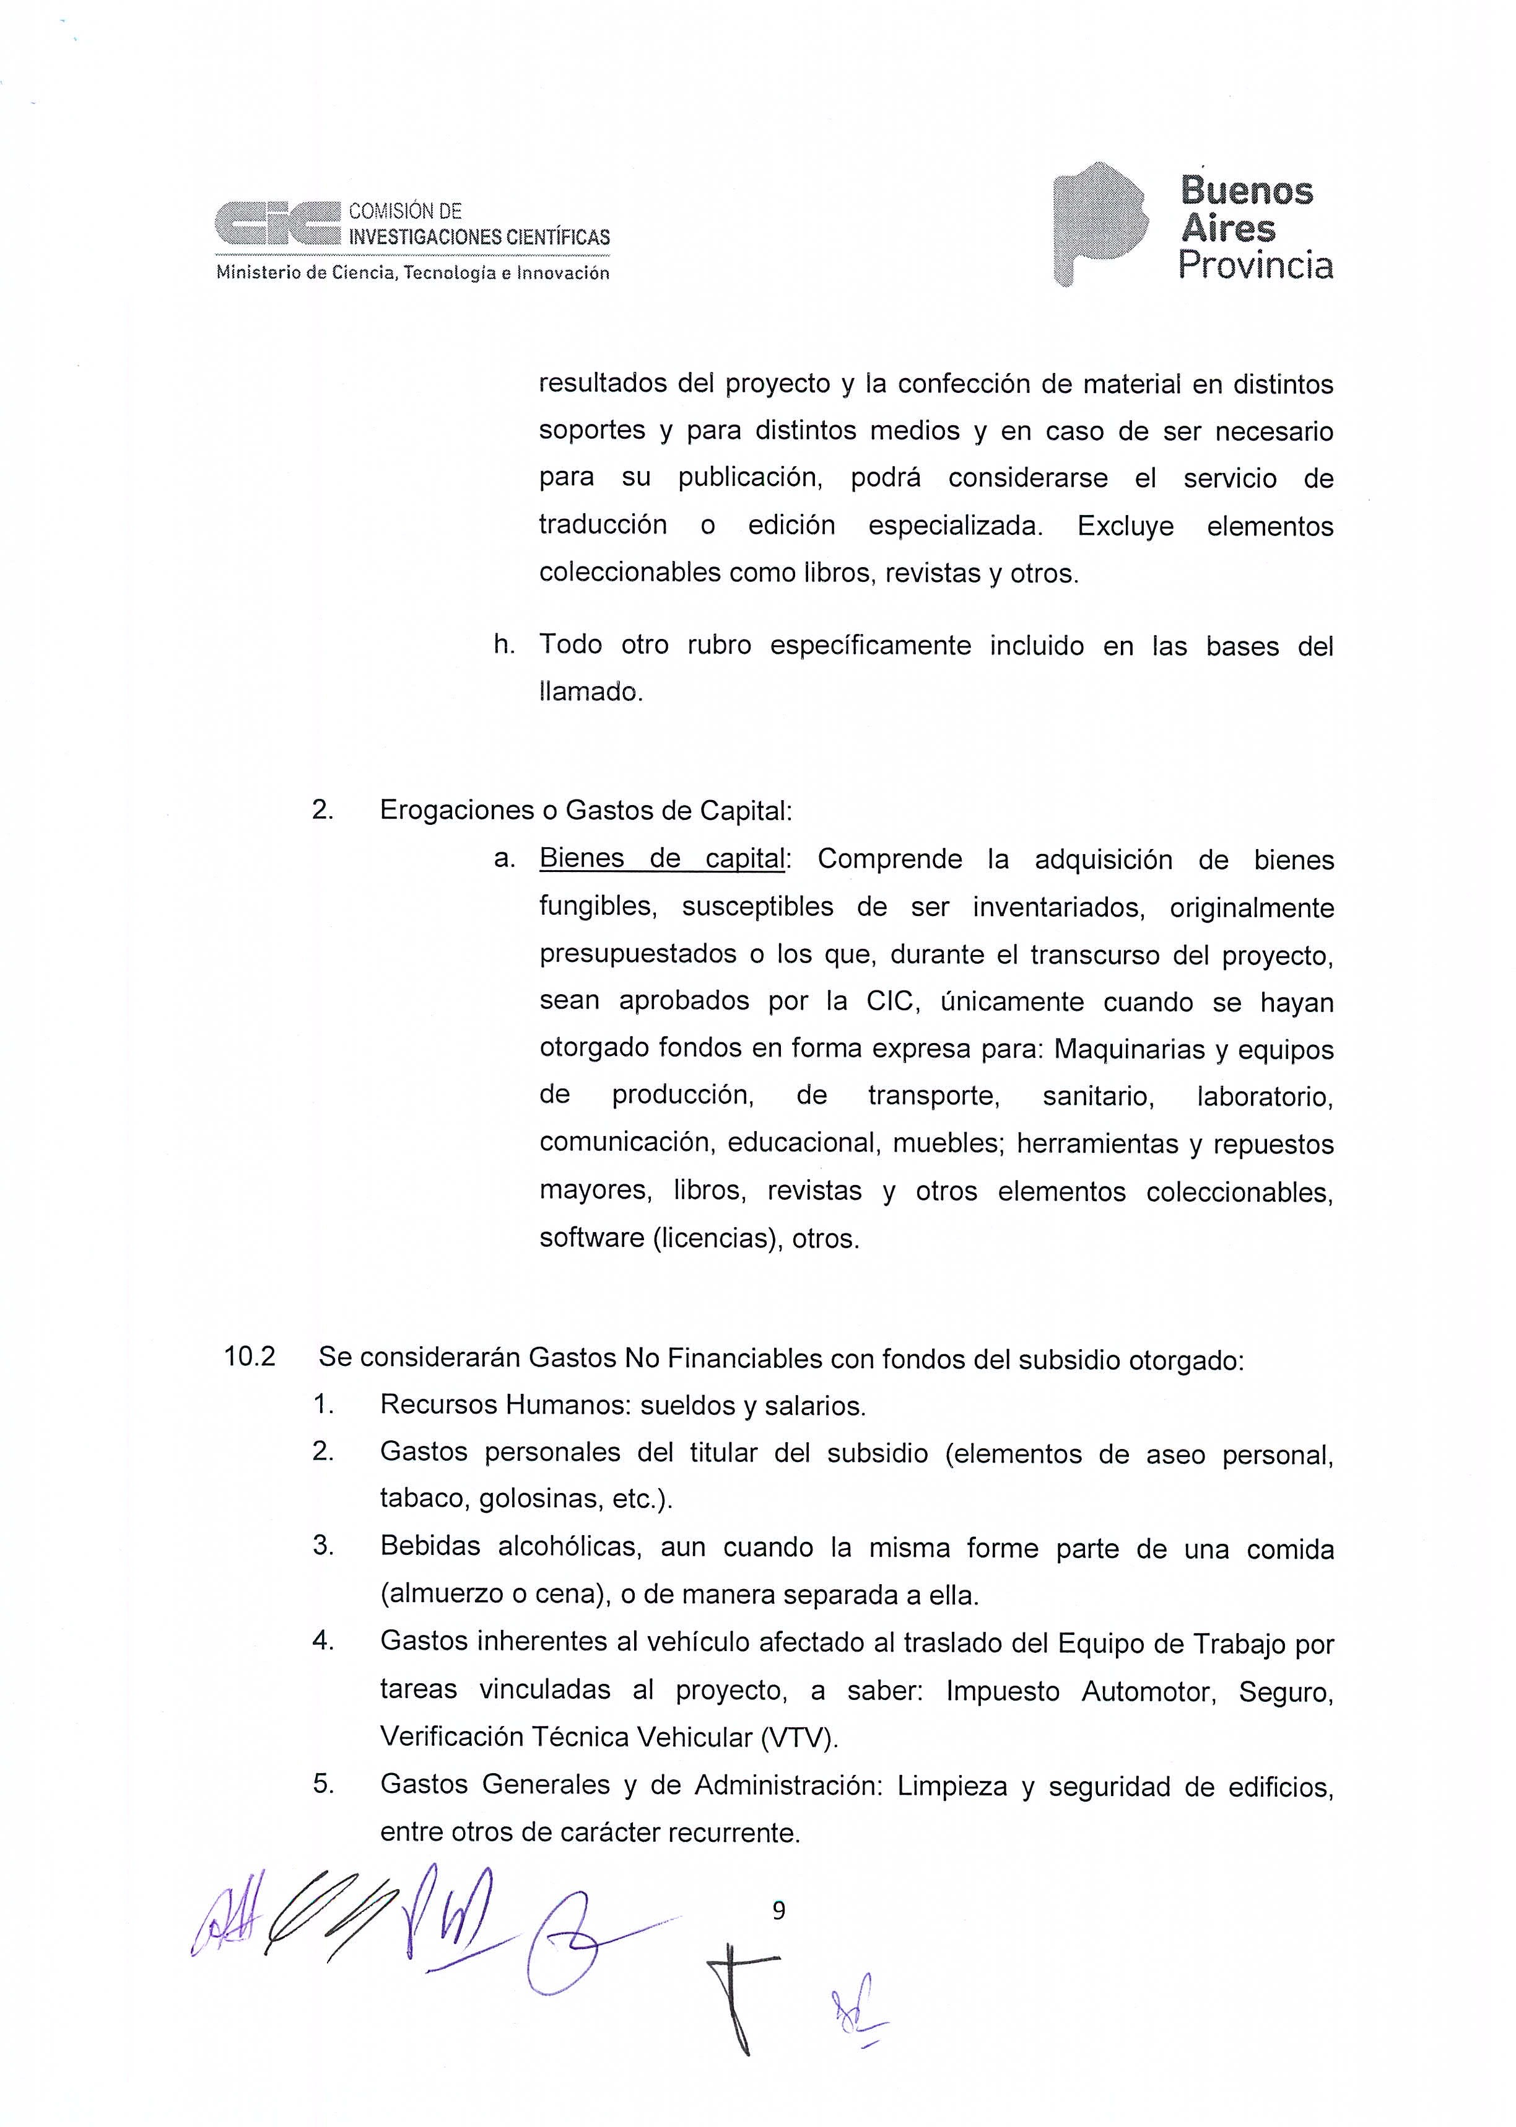

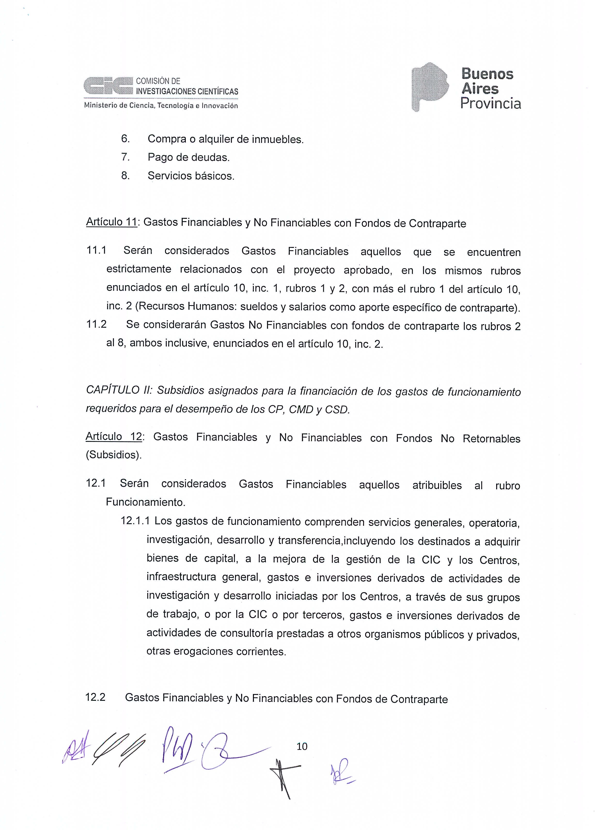

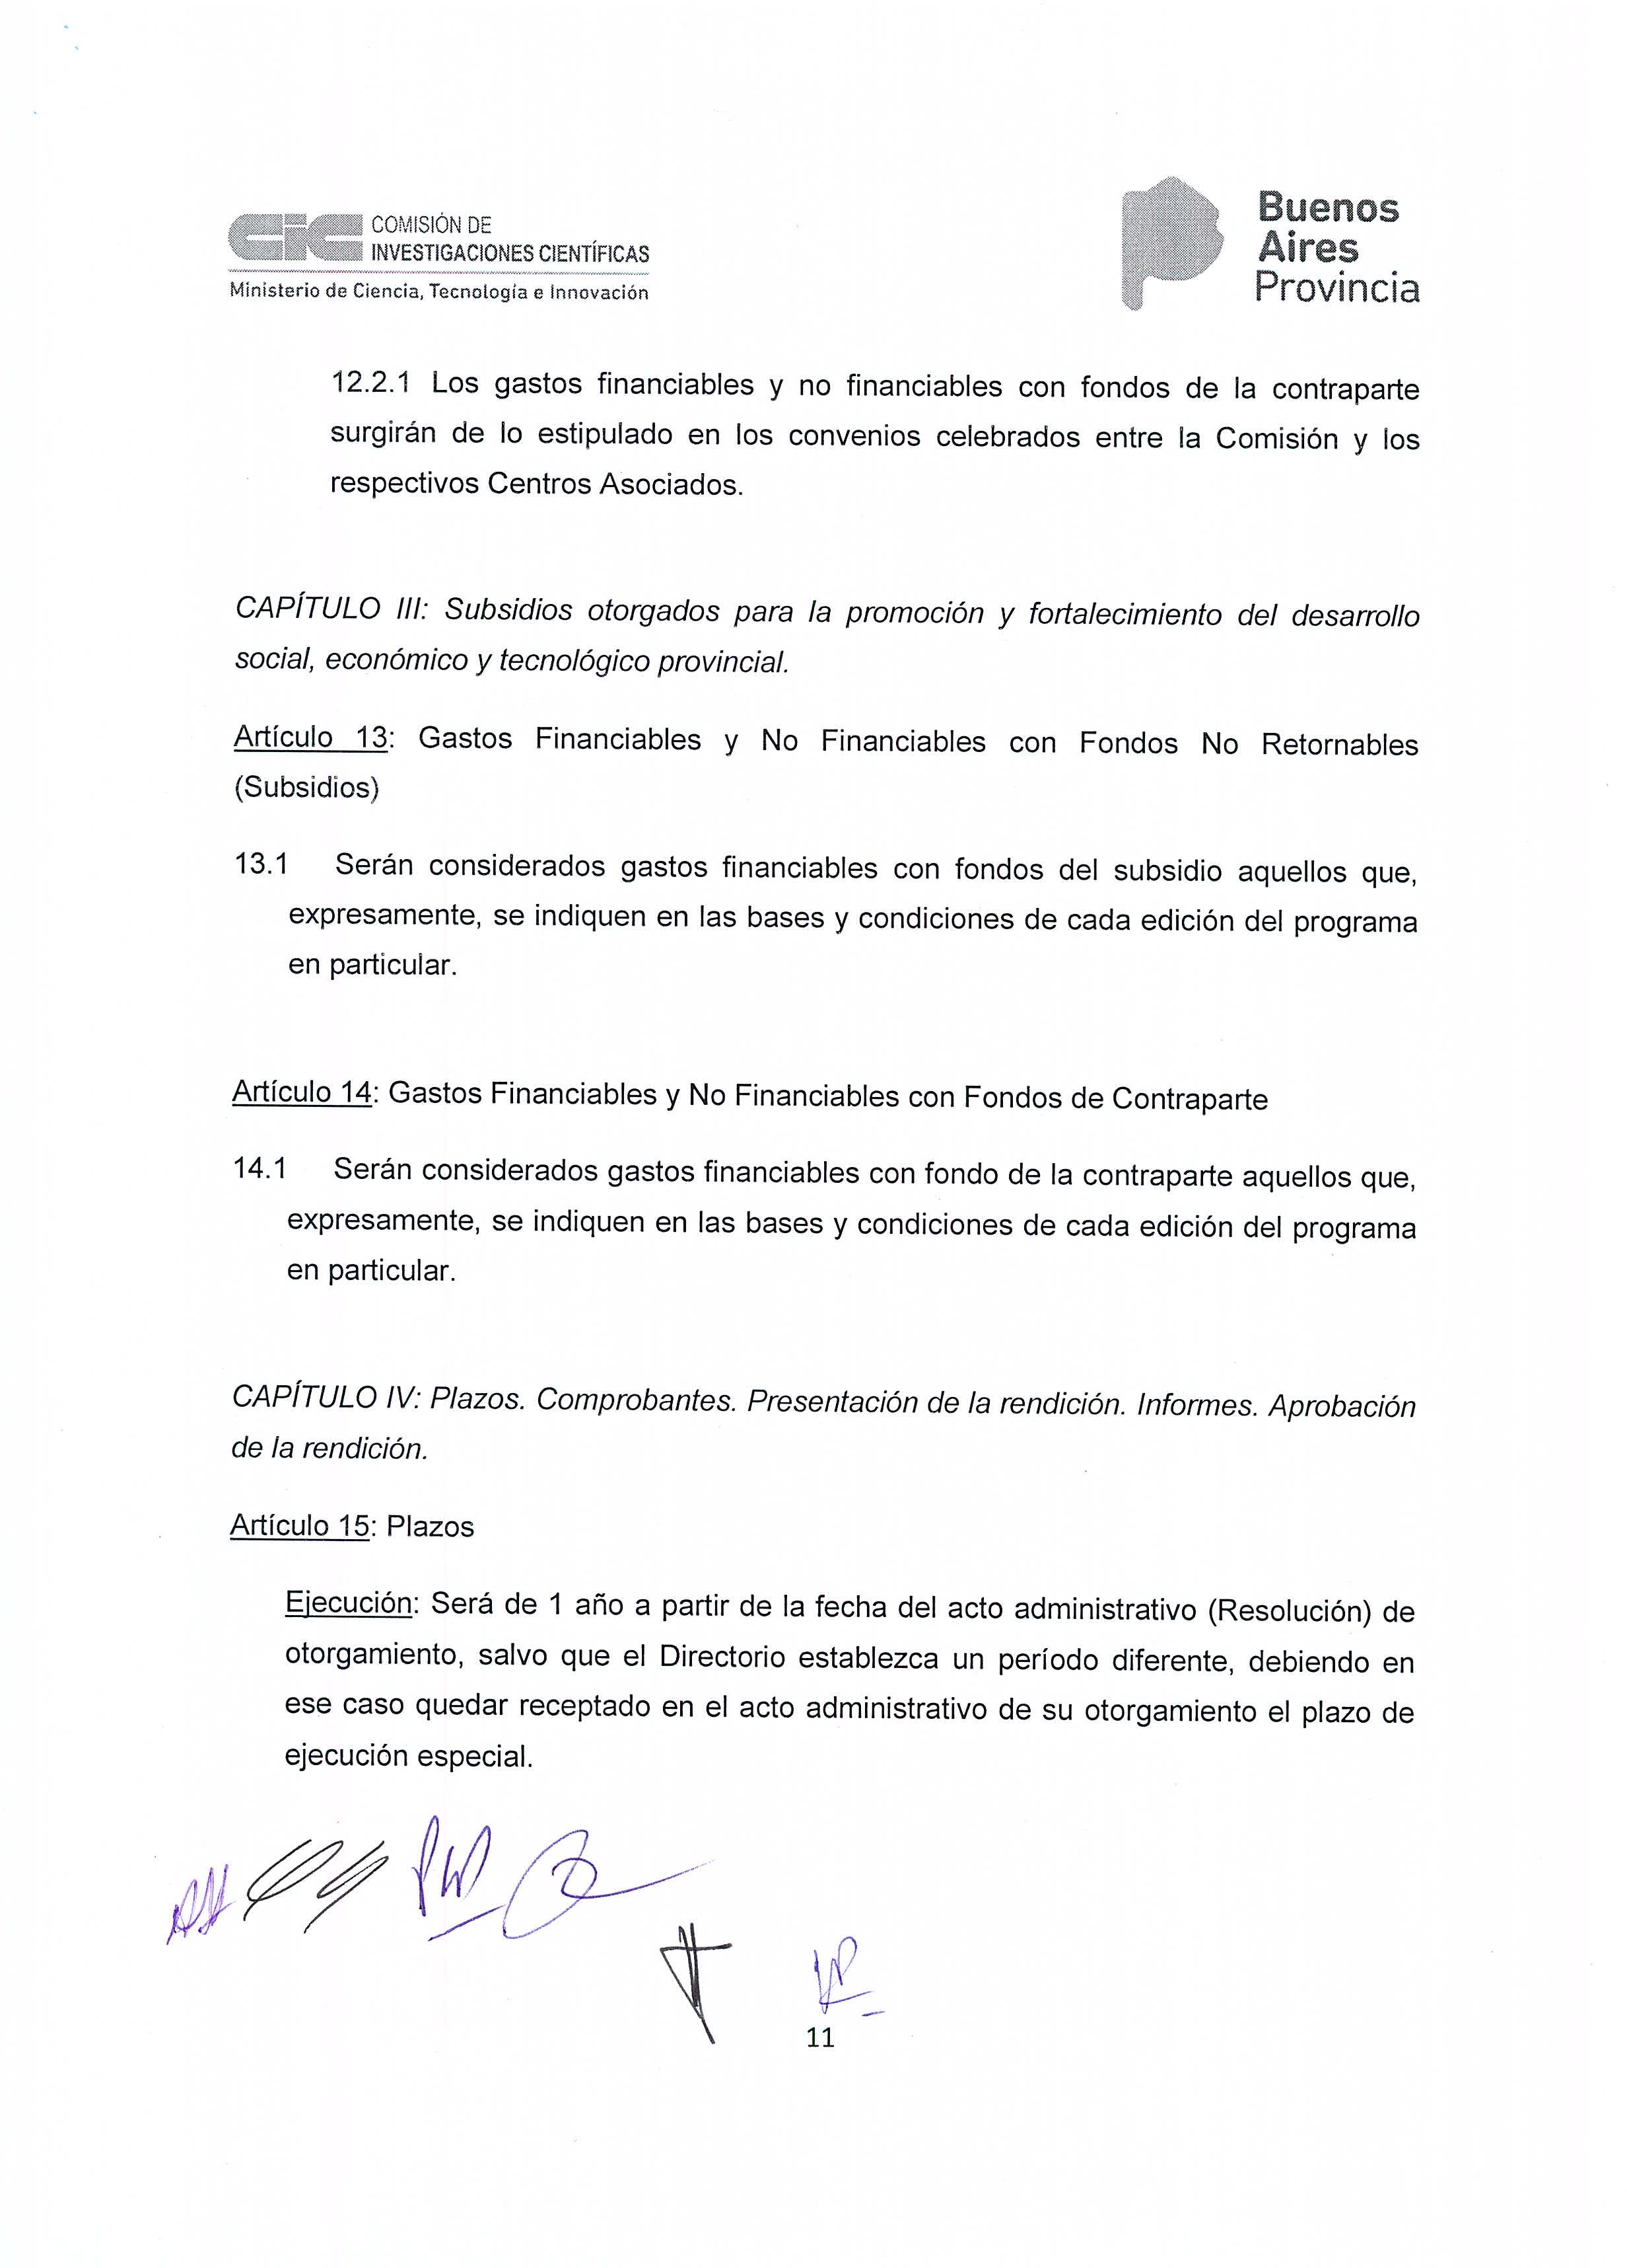

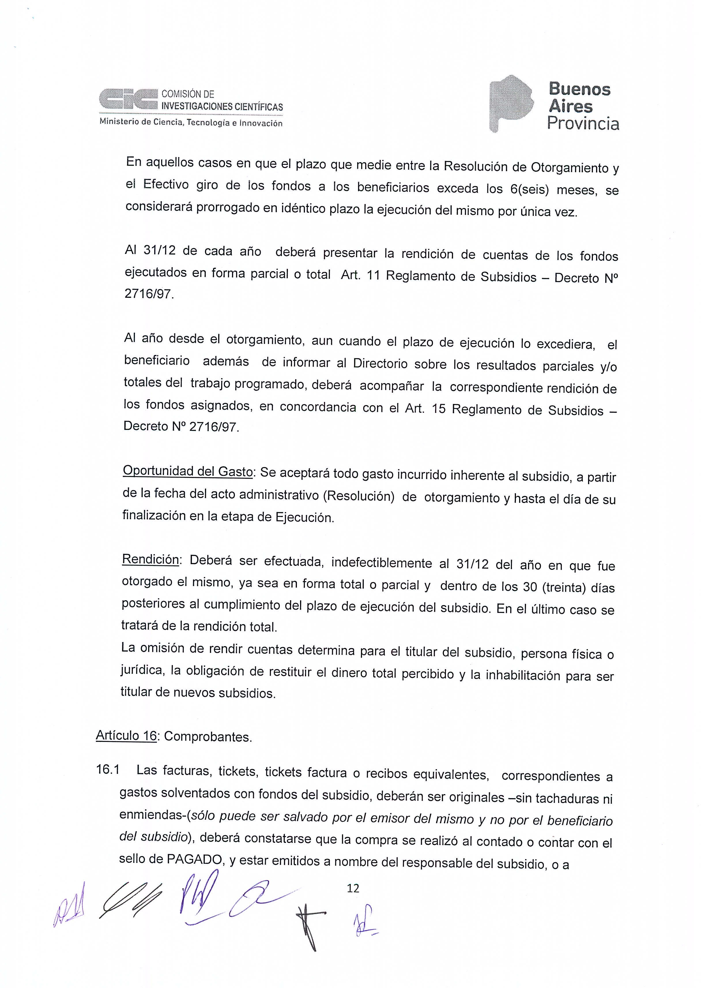

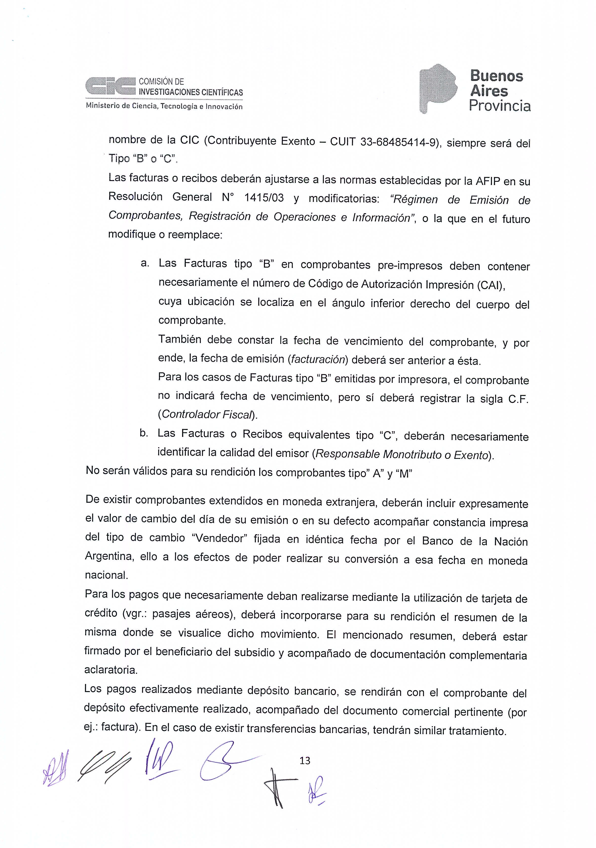

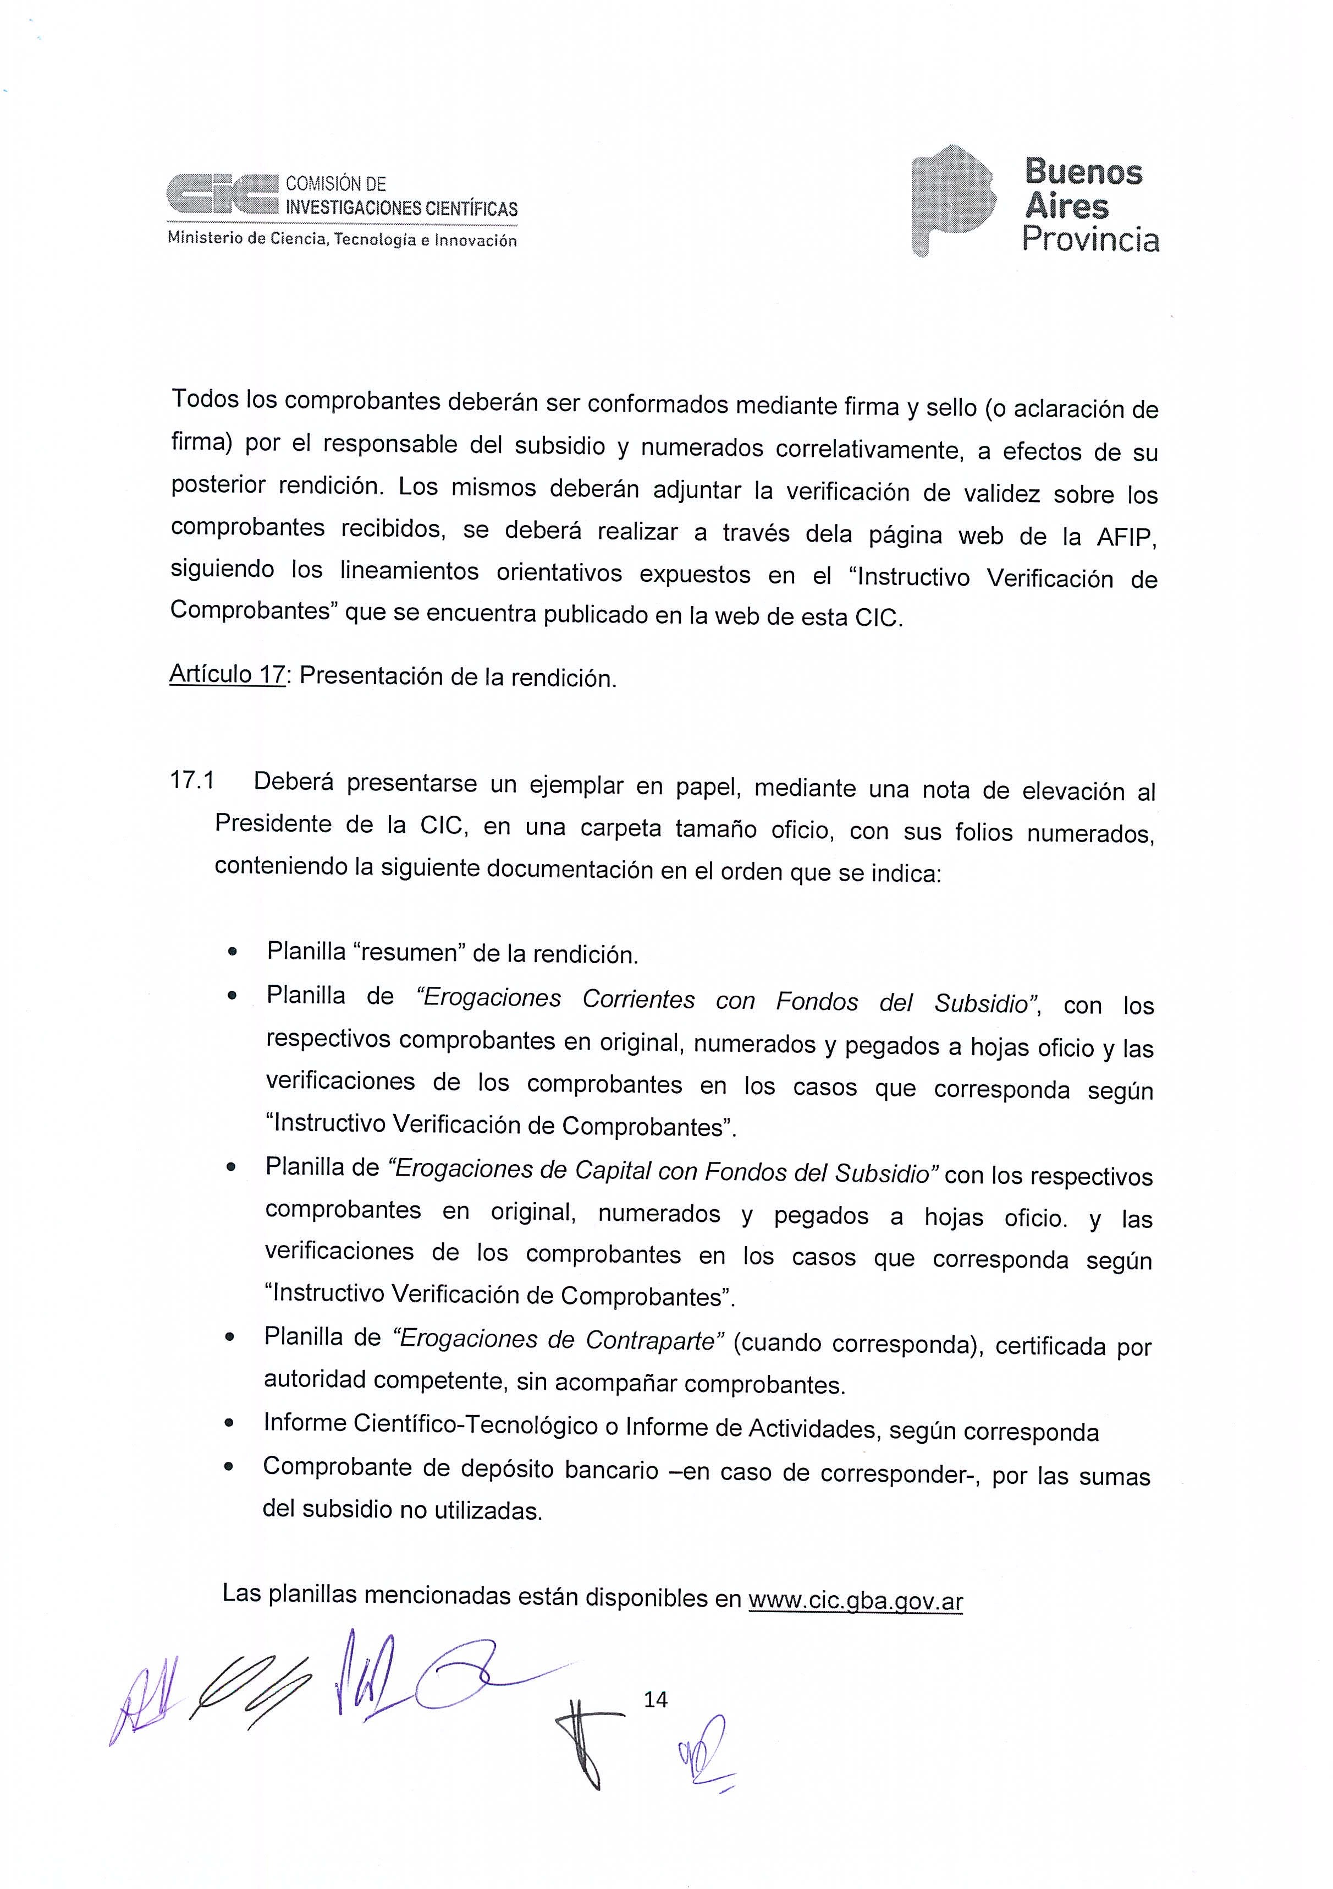

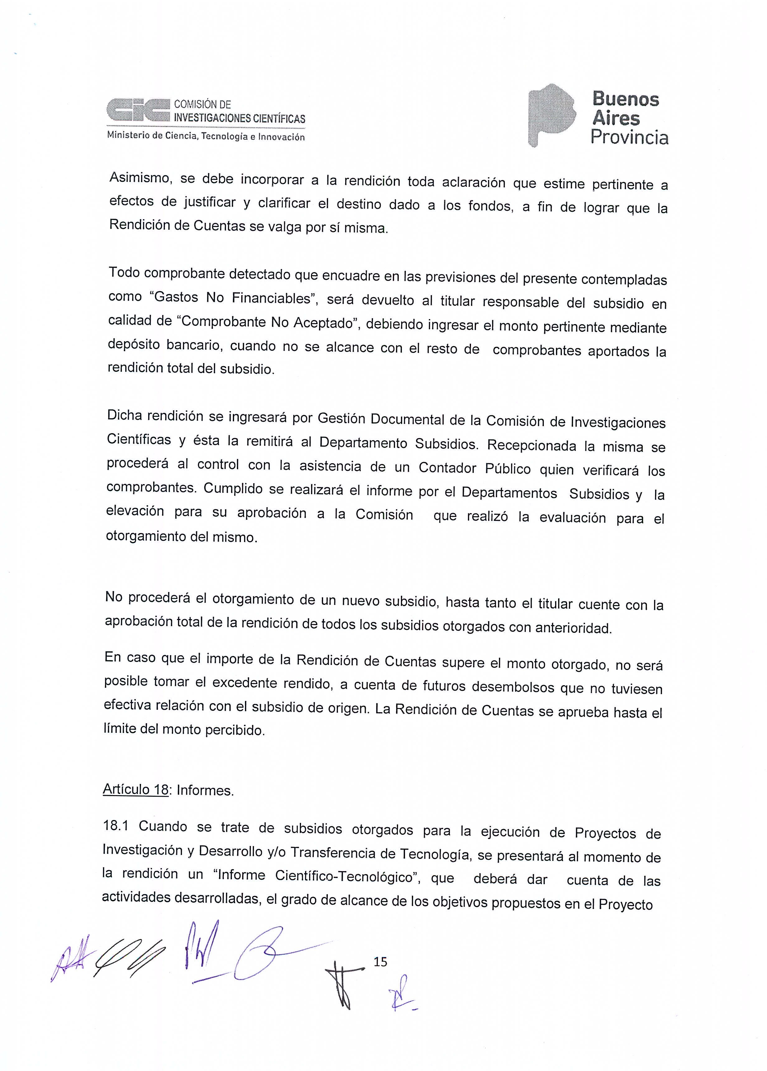

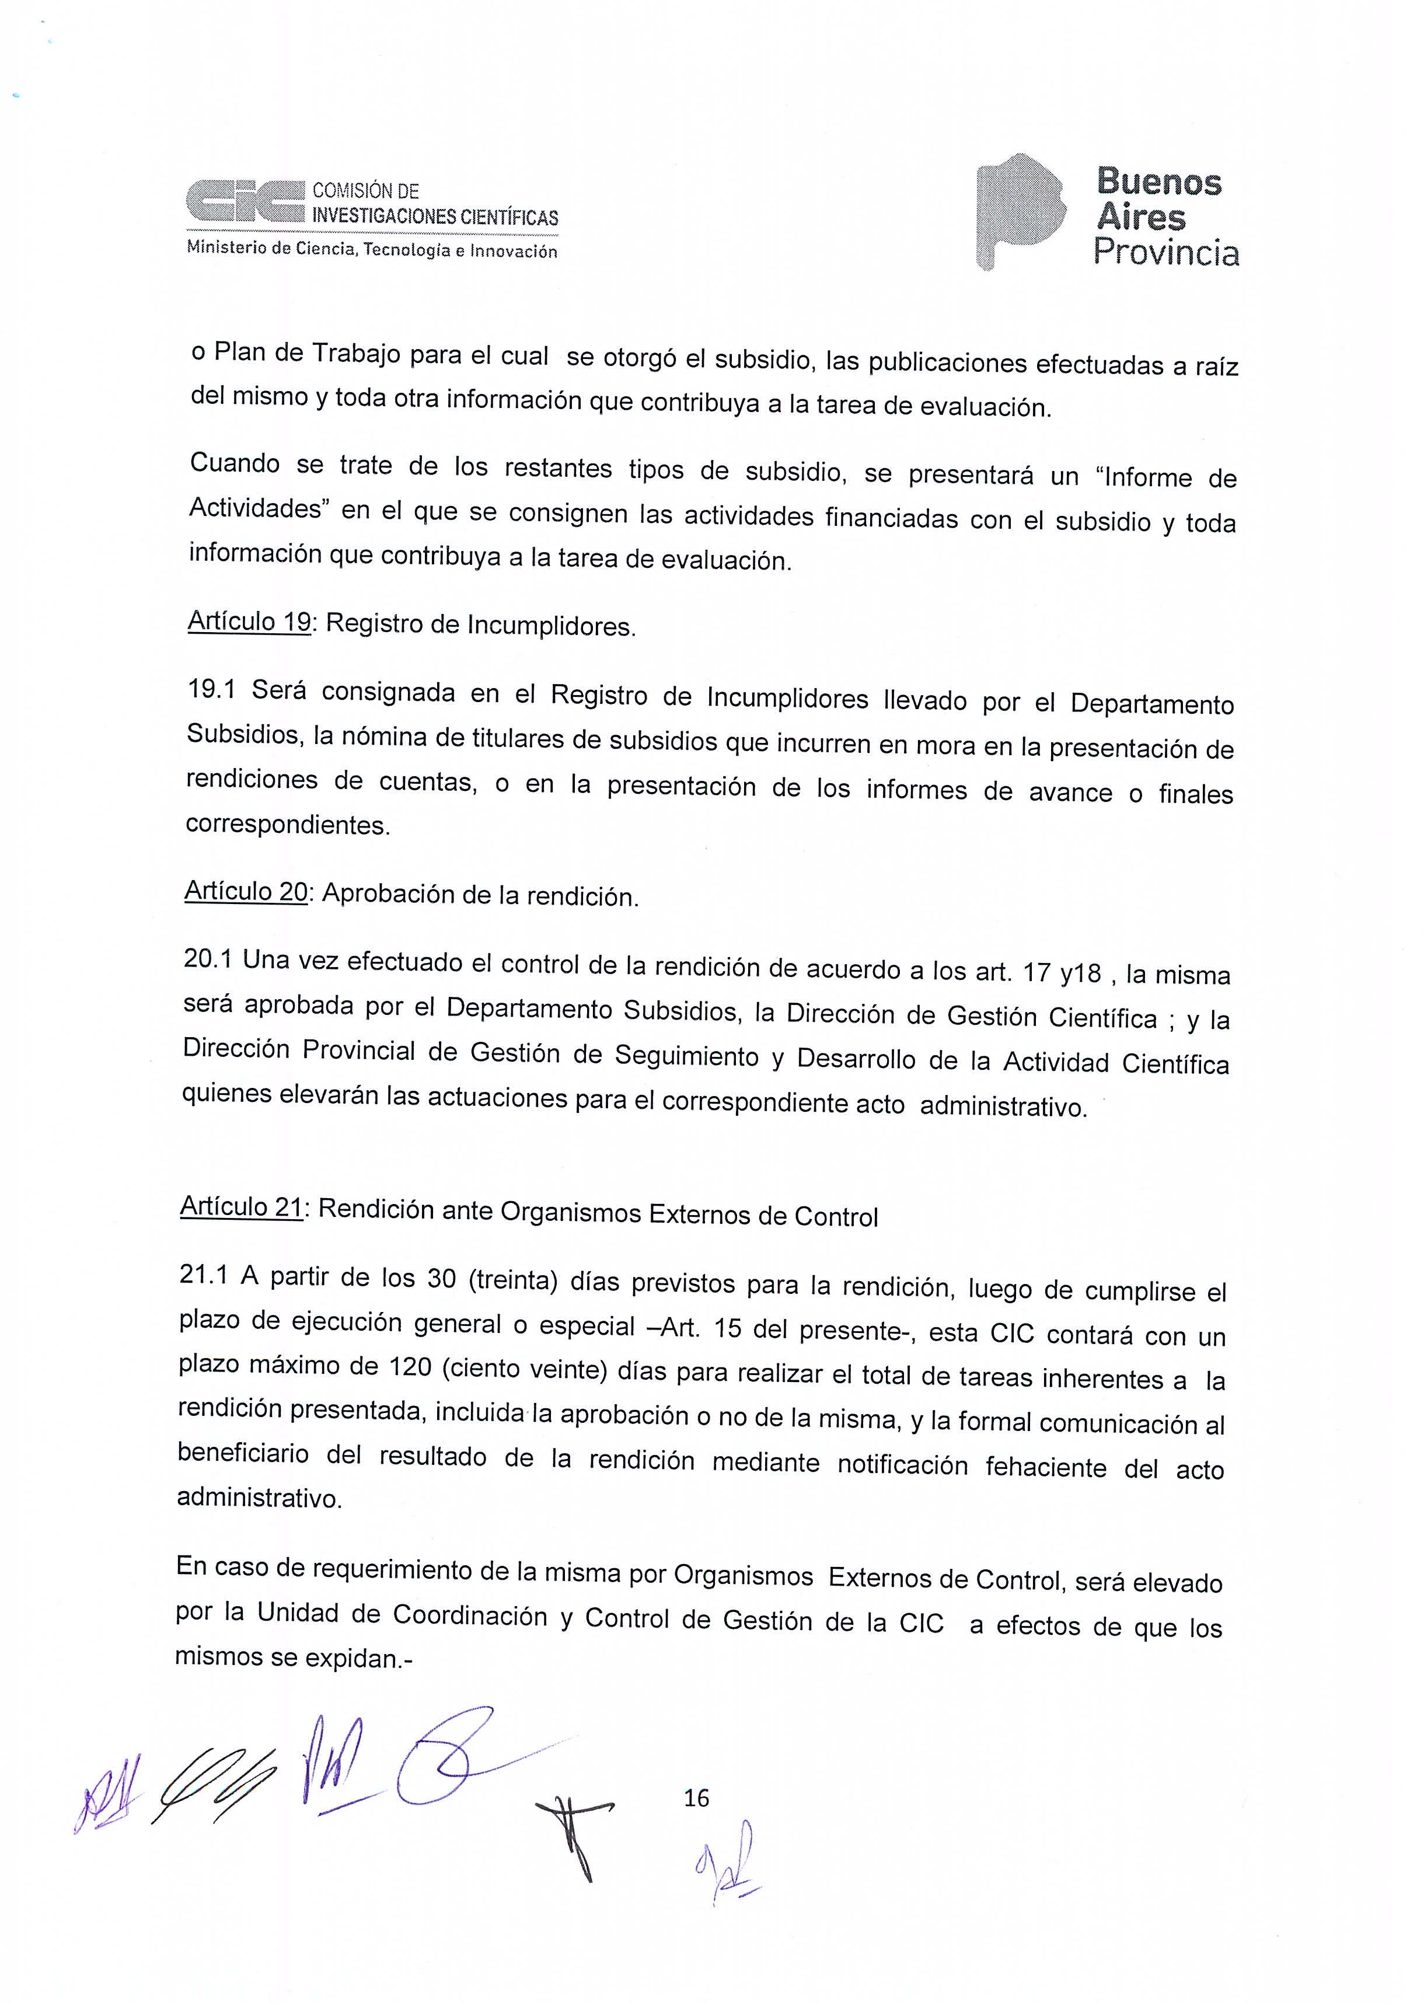

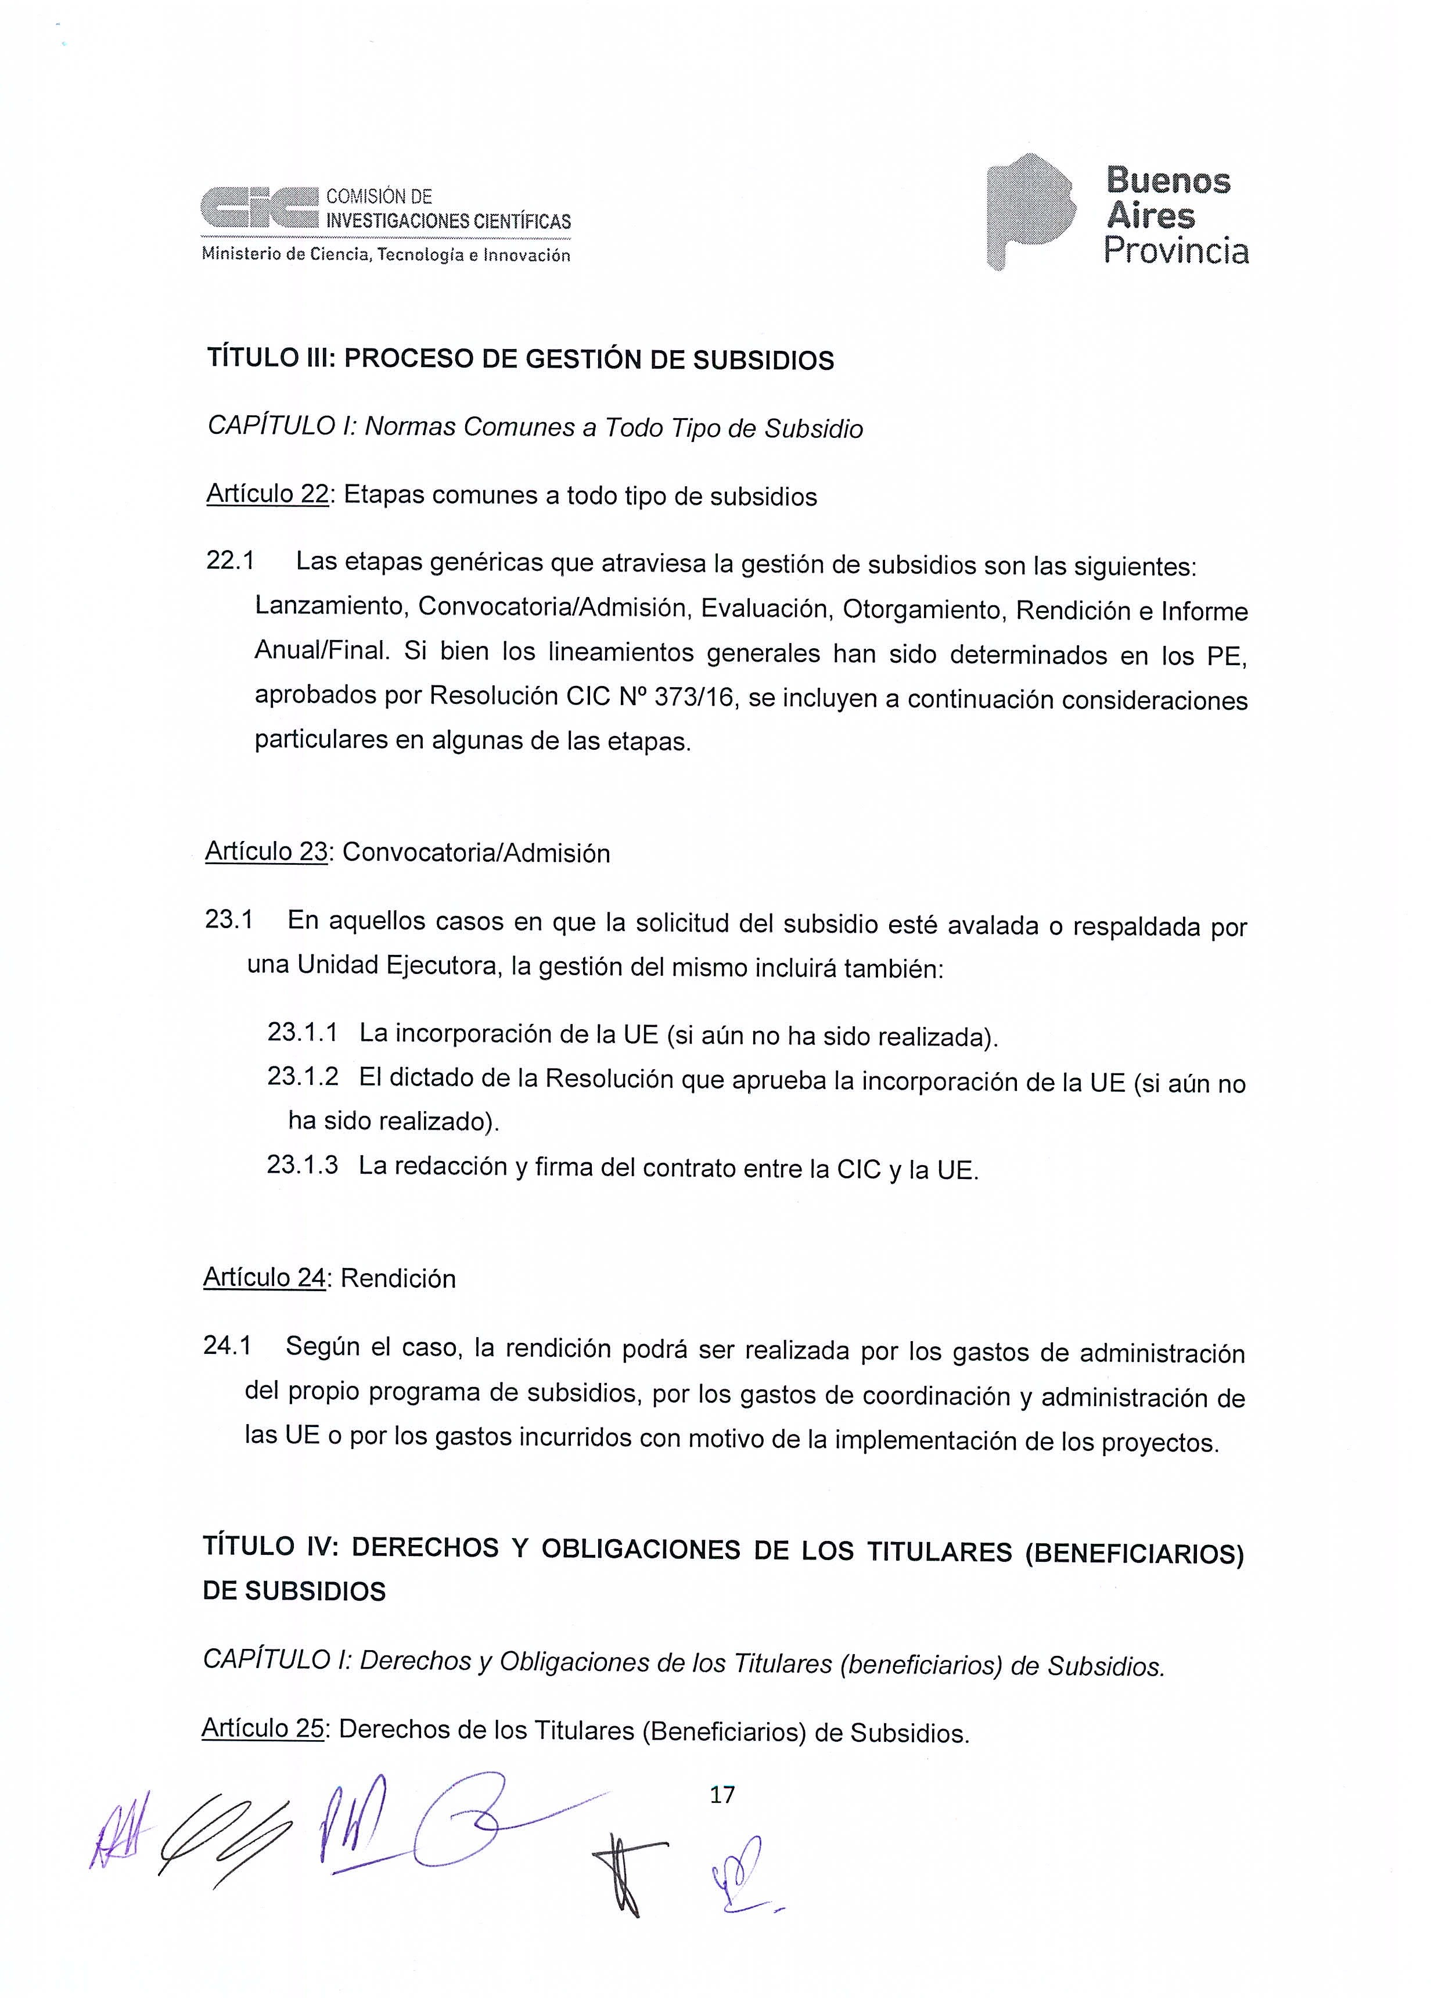

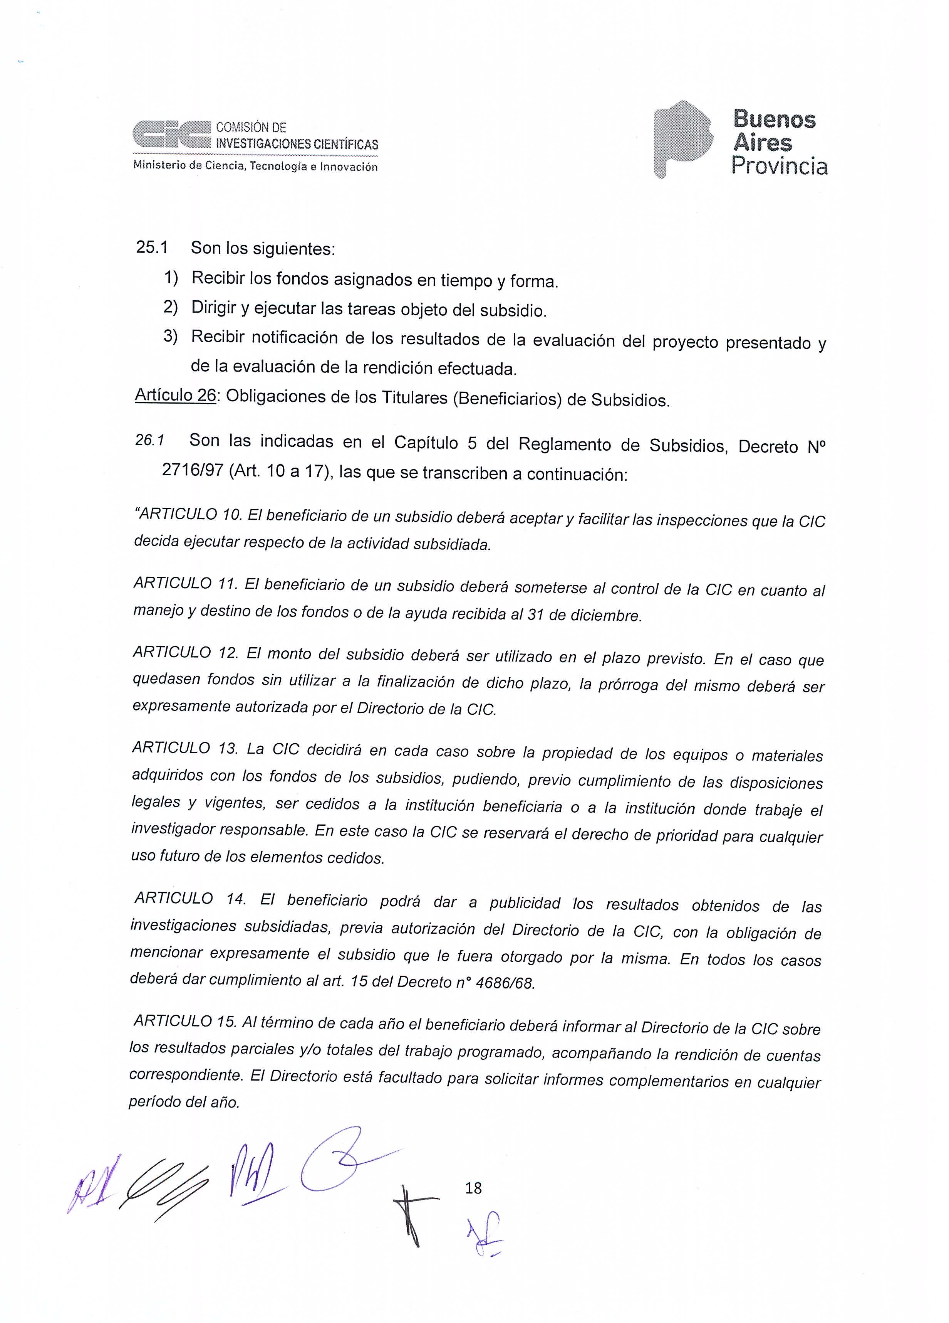

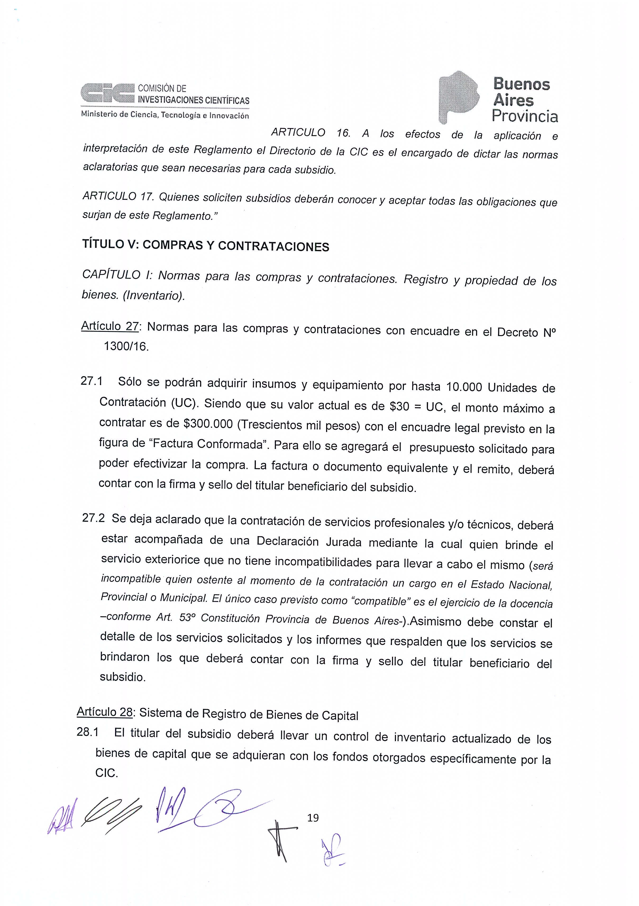

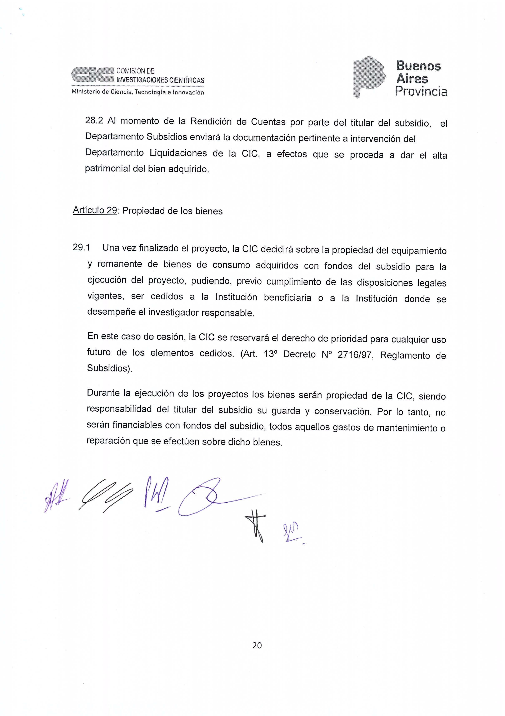

G O B I E R N O DE LA P R O V I N C I A DE B U E N O S A I R E S
.

Hoja Adicional de Firmas Anexo

Número: IF-2018-00085096-GDEBA-UCYCGCIC

LA PLATA, BUENOS AIRES
Miércoles 3 de Enero de 2018

Referencia: ANEXO 7.2 MURS ACTA 1462 -2017-05698005-GDEBA-CICMCTI-

El documento fue importado por el sistema GEDO con un total de 20 pagina/s.

Digitally signed by GDE BUENOS AIRES
DN: cn=GDE BUENOS AIRES, c=AR, o=MINISTERIO DE JEFATURA DE GABINETE DE MINISTROS BS AS, ou=SUBSECRETARIA para la MODERNIZACION DEL ESTADO, serialNumber=CUIT 30715471511
Date: 2018.01.03 15:17:59 -03'00'

Mariana ARZUAGA Directora
Unidad de Coordinación y Control de Gestión Comisión de Investigaciones Científicas

Digitally signed by GDE BUENOS AIRES
DN: cn=GDE BUENOS AIRES, c=AR, o=MINISTERIO DE JEFATURA DE GABINETE DE MINISTROS BS AS, ou=SUBSECRETARIA para la MODERNIZACION DEL
ESTADO, serialNumber=CUIT 30715471511
Date: 2018.01.03 15:18:01 -03'00'

